1. У квадратић испод скупа упиши одговарајући број.

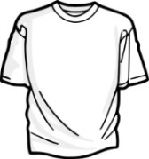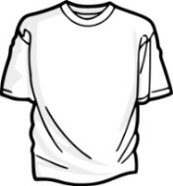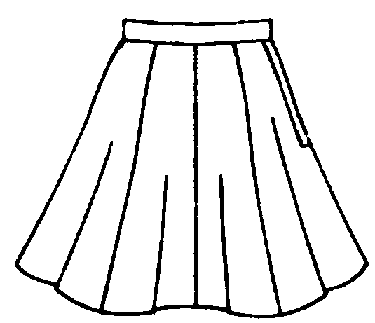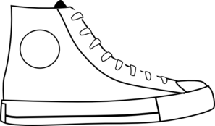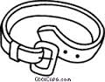

1. У сваком скупу обој по два елемента.

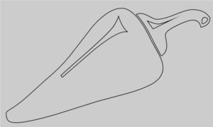

Препознај исте елементе и обележи скупове од по два елемента.

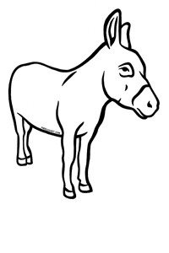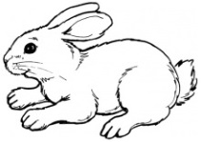

Пронађи и прецртај неправилно написане бројеве.

**2**

**2**

**2**

**2**

**2**

**2**

**2**

**2**

**2**

**2**

**2**

**2**

**2**

**2**

**2**

**2**

**2**

**2**

**2**

**2**

**2**

На неким картама су се поткрале грешке. Пронађи их и исправи.

**2**

**2**

**2**

**2**

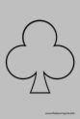

**2**

**2**

**2**

**2**



**2**

**2**

**2**

**2**

**2**

**1**

**2**

**2**

МАЛА ВЕЖБА

